# Cardinaliteit in Fresnel Forms.

Open Universiteit   
Faculteit Informatica

14-5-2015

versie 1.0

J. N. Theunissen

838573218

Inhoud

Cardinaliteit in Fresnel Forms. 1

Inleiding. 3

Analyse 3

Wiki Forms 3

Vertaling 3

GUI 4

Implementatie 5

Fresnel Export 6

# Inleiding.

De cardinaliteit restricties in de bronontologie dienen geimplementeerd te worden in Fresnel Forms.  
De classe restricties min- en maxcardinaliteit dienen vertaald te worden naar de Semantic Wiki Forms eigenschappen list en mandatory.

# Analyse

OWL kent 3 type termen om de cardinaliteit van een property te definiëren:

1. Owl:cardinality : Het exacte aantal voorkomens van een property.
2. Owl:minCardinality: Het minimale aantal voorkomens van een property.
3. Owl:maxCardinality: Het maximale aantal voorkomens van een property.

In tabel 1 worden de Limiet waardes van min- en maxcardinaliteit getoond.

Tabel : Restrictie waarden

|  |  |
| --- | --- |
| Owl:minCardinality=1 | Verplicht |
| Owl:minCardinality=0 | Optioneel |
| Owl:maxCardinality=1 | Unique |
| Owl:maxCardinality=0 | Geen waarde toegestaan |

## Wiki Forms

De Wiki Forms tag ‘field’ kent de volgende properties die relevant zijn:

1. List: geeft aan of het veld een lijst is, dit is standaard het geval.
2. Mandatory: geeft aan of het veld verplicht is.
3. Max values: geeft het maximale aantal waarden aan dat voor een veld ingevuld mag worden.

## Vertaling

In tabel 2 worden de voorwaarde genoemd waaronder de List en Mandatory tag toegevoegd kunnen worden aan de Fresnel ontology.  De ‘A’ staat voor aanwezig in de bron ontology en ‘NA’ staat voor niet aanwezig in de bron-ontology.

Tabel : Vertaling bron ontology restrictions naar OWF tags.

|  |  |  |
| --- | --- | --- |
| **Tag** | **Waarde** | **Voorwaarde** |
| List | A | Owl:cardinalty > 0 of NP  Owl:maxcardinality <> 1 of NP |
|  | NA | Owl:maxcardinality = 1  Of Owl:cardinalty = 1 |
| Mandatory | A | Owl:minCardinality=1 |
|  | NA | Owl:minCardinality=0  Of Owl:cardinalty > 0 |
| Max values | <nr> | Owl:cardinalty = <nr> |
|  |  |  |

## GUI

In de Fresnel Forms user interface kan per property via het rechtermenu de volgende eigenschappen ingesteld worden, de ondersteepte opties zijn de standaard waarden voor een property.  
Tabel 3 toont de eigenschappen waarbij de onderstreepte opties de standaard waarden voor een property zijn. Hier staat ‘NA’ voor niet aanwezig.

Tabel : Userinterface property definitie

|  |  |  |
| --- | --- | --- |
| Lijst/Enkelvoudig | NA | Owl:maxcardinality = 1 |
| Verplicht/Optioneel | Owl:minCardinality=1 | Owl:minCardinality=0 |
|  |  |  |

De property ‘homepage’ heeft de standaard waarde ‘list’ en ‘optional’. Het rechtermuis menu toont de alternatieve opties respectievelijk ‘Single value’ en ‘Mandatory’. Zie figuur 1.

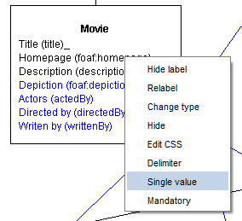

Figuur :Rechtermuis menu van de property Homepage.

Figuur 1: Rechtermuis menu van de propert Homepage.

# Implementatie

Het model voor de bron ontologie is uitgebreid met een klasse PropertyRestriction om de cardinaliteitrestricties te modeleren.  
De methode initializeOntology van de klasse OWLImport is aangepast zodat de restricties worden geïmporteerd. De klasse Class bevat een hashmap die een property mapt op een propertyrestriction object. Dit PropertyRestriction object bevat de restricties voor die property voor de betreffende klasse. Op dit moment is alleen nog de min en max cardinaliteit restrictie geimplementeerd maar dat zou uitgebreid kunnen worden.

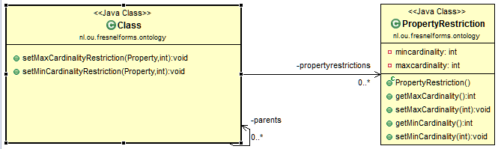Het klasse diagram laat zien dat de klasse Class methodes heeft voor de restricties die ondersteund worden.

Figuur : Het klasse diagram van de PropertyRestriction klasse en de Class klasse.

In het Fresnel object model worden de restricties min- en maxcardinaliteit vertaald naar eigenschappen isList en IsMandatory van de klasse PropertyBinding. Een PropertyBinding object legt de eigenschappen vast die een property heeft voor een lens, zoals een label en autocomplete.  
De klasse Lens heeft een lijst van propertybinding objecten, De propertybinding klasse heeft methodes voor elke eigenschap die deze definieerd. Zoals figuur 3 laat zien heeft de PropertyBinding klasse de methode isList(), setIsList(), isMandatory() en setMandatory().

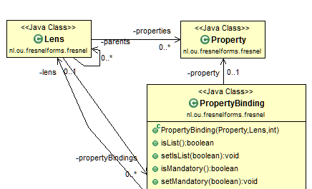

Figuur :Klassediagram Lens, Property en PropertyBinding klasse.

De constructor van het PropertyBinding klasse bepaald de waarde van deze eigenschappen met het volgende stukje code. De bron klasse wordt bepaald via de lens methode getClassLensDomain. Als de bron klasse restrictiedefinities heeft dan wordt het propertyrestriction object opgevraagd. Via het propertyrestriction object wordt de cardinaliteit opgevraagd.

//init restrictions if there are any

nl.ou.fresnelforms.ontology.Property dtp = property.getProperty();

**if** (lens.getClassLensDomain()!=**null**){

nl.ou.fresnelforms.ontology.Class cls = lens.getClassLensDomain();

**if** (cls.hasRestrictions()){

PropertyRestriction propres = cls.getPropertyrestrictions().get(dtp);

**if** (propres != **null**){

**this**.isList = !( propres.getMaxCardinality() == 1);

**this**.mandatory = (propres.getMinCardinality() == 1);

}

}

Vanuit het Fresnel model kan nu de Semantic Wiki Forms code bepaald worden.

## Fresnel Export

Om de uitbreiding op het Frensel object model te kunnen exporteren naar een Fresnel ontology bestand dient de Fresnel vocabulaire uitgebreid te worden met de isList en isMandatory properties.  
De uitbreidingen op de Fresnel ontologie worden gedefinieerd in de OWF_Style.owl ontologie zoals hieronder weergegeven.

### <http://is.cs.ou.nl/OWF/OWF_style#isList>  
:isList rdf:type owl:DatatypeProperty ;  
 rdfs:domain fresnel:Format ;  
 rdfs:range xsd:boolean .

### <http://is.cs.ou.nl/OWF/OWF_style#isMandatory>  
:isMandatory rdf:type owl:DatatypeProperty ;  
 rdfs:domain fresnel:Format ;  
 rdfs:range xsd:boolean .

Deze OWF_Style properties zijn in het FresnelForms project gedefinieerd in de package ‘nl.ou.fresnelforms.vocabulary’ en java klasse OWF.java zoals hieronder weergegeven.

/**

* A OWF's Format's isList property.

*/

**public** **static** **final** Property ***ISLIST*** = *property*("isList");

/**

* A OWF's Format's isMandatory property.

*/

**public** **static** **final** Property ***ISMANDATORY*** = *property*("isMandatory");

De protected methode ‘property’ geeft de complete URI van de property door deze samen te stellen met de namespace uri van de owf_style ontology.

/**

* The Presentation's URI.

*/

**protected** **static** **final** String ***URI*** = "http://is.cs.ou.nl/OWF/#";

/**

* Returns a RDF Property for this vocabulary.

*

* **@param** local the local name of the property

* **@return** the RDF Property

*/

**protected** **static** **final** Property property(String local) {

**return** ResourceFactory.*createProperty*(***URI***, local);

}